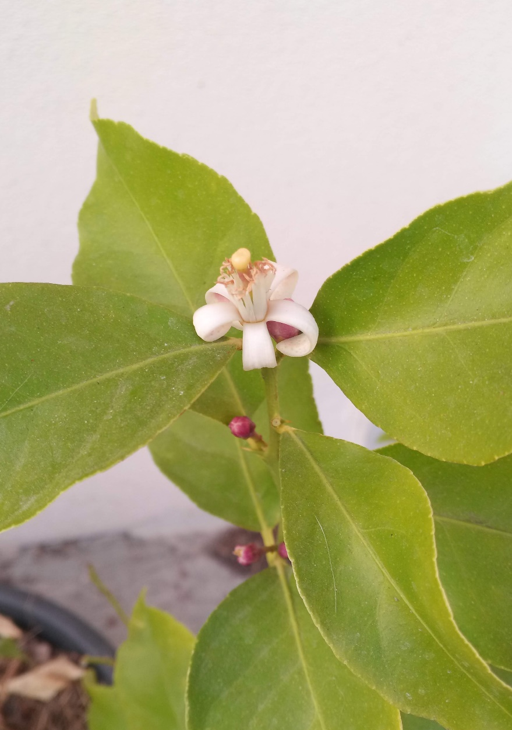
bourgeon
Figure 1
pistil
pétales
sépales

